Педагогический проект
Тема: «Мои любимые бабушка и дедушка»
Младшая группа

Подготовила: Кузнецова Н. А. воспитатель ВКК

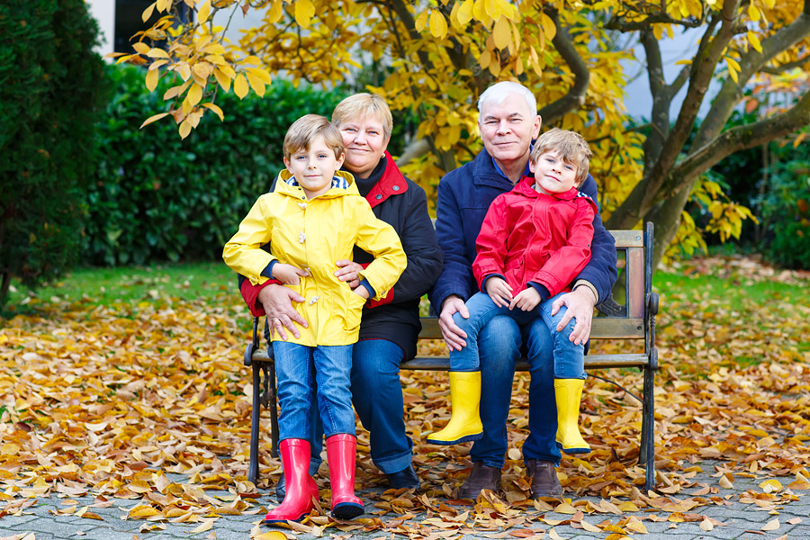

г. Арамиль 2023г.
Участники проекта: воспитатели, воспитанники, родители воспитанников.
Особенности проекта:
- по характеру создаваемого продукта – познавательный, социально-коммуникативный, практико-ориентированный, творческий;
- по числу участников – групповой;
- по продолжительности – краткосрочный 09.10 – 13.10.23г.
Актуальность.
День пожилого человека – это прекрасная возможность еще раз сказать теплые слова благодарности и признательности нашему старшему поколению. Отмечать День пожилого человека в детском саду очень важно, ведь этот праздник – дополнительная возможность воспитать у детей любовь и уважения к старшему поколению. Так как в детском саду закладывается начало всему прекрасному, и, в том числе, любовь и уважение к старшему поколению. С детства человек впитывает от старшего поколения народные традиции и мудрость, основы культуры и родной речи. Мы никогда не забудем того, что сделано руками людей старшего поколения.
Цель: Формирование у детей основ уважительного отношения к людям преклонного возраста (бабушки, дедушки, прабабушке, прадедушке)
Задачи:
- способствовать накоплению у детей опыта доброжелательных взаимоотношений со сверстниками и взрослыми
-воспитывать внимательное отношение к родителям, членам семьи, укреплению связей поколений;
- объединение детей и взрослых для совместной деятельности;
- развитие творческих способностей.
Ожидаемый результат: Предполагаем, что реализация данного проекта приведет к положительной динамике следующих показателей:
- Научаться проявлять заботу, милосердие, доброту, отзывчивость и уважение к людям старшего поколения.
Этапы проекта:

I Организационный:
- подборка методической и художественной литературы
-постановка целей и задач
- сотрудничество с родителями
-разработка конспектов занятий

- атрибуты к сюжетно-ролевым играм
II Основной:
- Беседа «Наша семья. Бабушка и дедушка, старшие члены семьи», «Скоро праздник бабушек и дедушек», «Заботливые бабушки», «Чем я могу порадовать бабушку и дедушку?»;
Рисование: «Осенний листопад» (подарок бабушке)
Лепка: «Осеннее дерево» (подарок дедушке)
- Рассматривание репродукций картин: «Пожилой человек», «Бабушка заболела…»;
- Сюжетно - ролевая игра «Едем к бабушке в гости»;
- Чтение художественной литературы: «Моя бабушка» С. Капутикян, «Бабушкины руки» Л. Квитко, «Наш дедушка» Е. Благинина, А. Барто «Бабушка», В. Осеевой «Просто старушка», Л.Зиминой «Надо дедушек любить, как без бабушек нам жить?»;
- Заучивание стихов;
- Слушание песен: «Бабушка рядышком с дедушкой» Р. Паулс, «Бабушка и дедушка» исп. Детский хор.
- Дидактические игры: «Назови ласково», дидактическая игра «Закончи предложение».
Работа с родителями:
- Консультация для родителей. «Что такое семья?»
- Подготовка к выставке «Мои любимые дедушка и бабушка».

III заключительный:
Выставка рисунков, поделок

Результат проекта:
В воспитании огромное значение имеет пример взрослых, в особенности же близких людей. Условием воспитания дошкольников является установление тесной взаимосвязи со старшим поколением. Данный проект решил вопросы преемственности, передачу духовного богатства от старшего поколения к младшему в ходе организации и проведении мероприятий. Формируются чувства сопереживания, дети стали добрее, возникли добрые чувства к людям преклонного возраста. Мероприятия проекта обеспечили более тесное взаимопонимание, взаимоуважение дедушек и бабушек с их внуками.
Итог: поставленные задачи успешно решены; дети, родители, бабушки приняли активное участие в проекте.

Рисование: «Осенний листопад» (подарок бабушке)

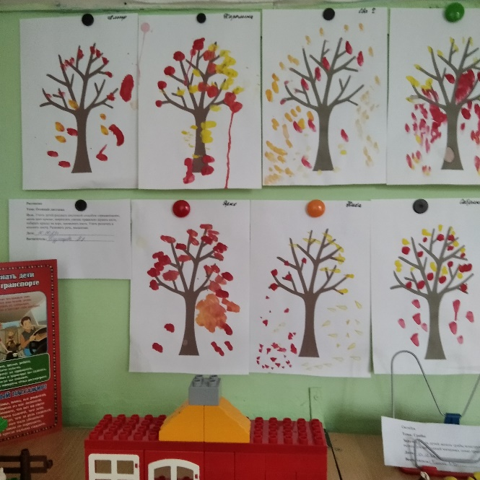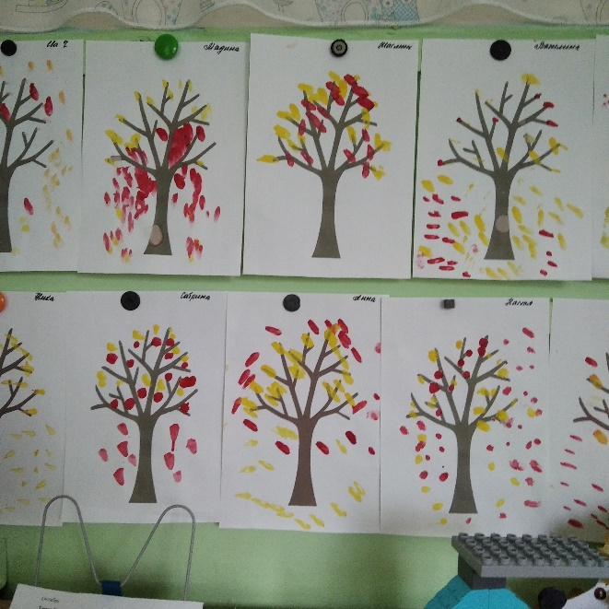

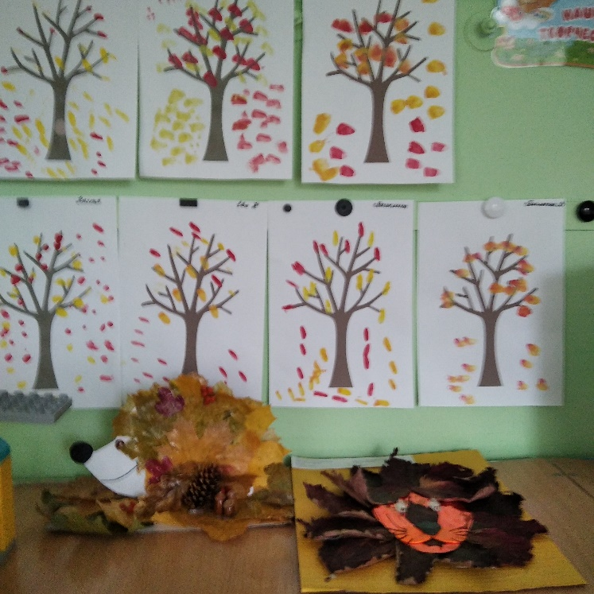

Лепка: «Осеннее дерево» (подарок дедушке)

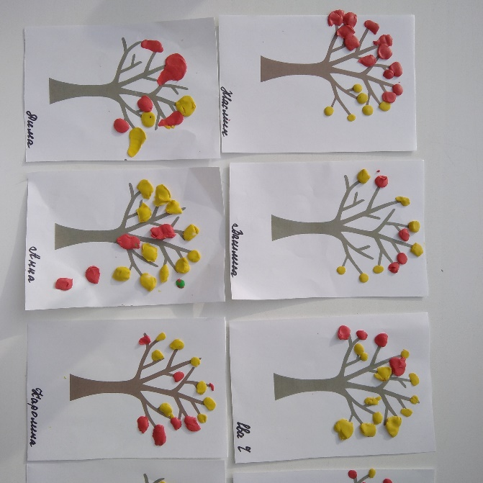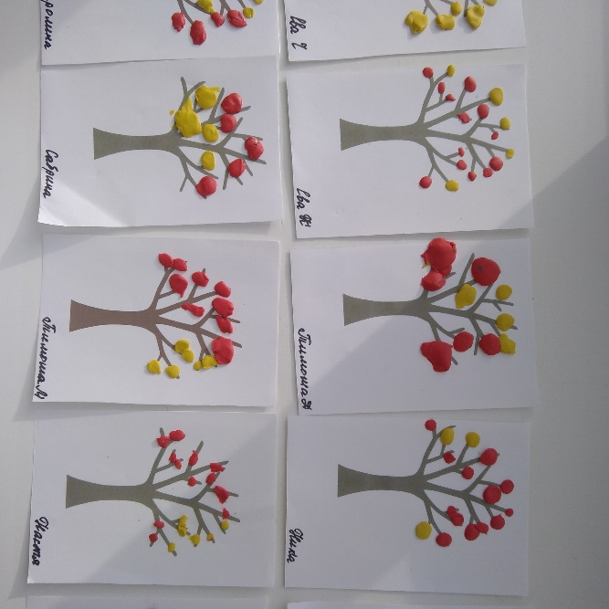

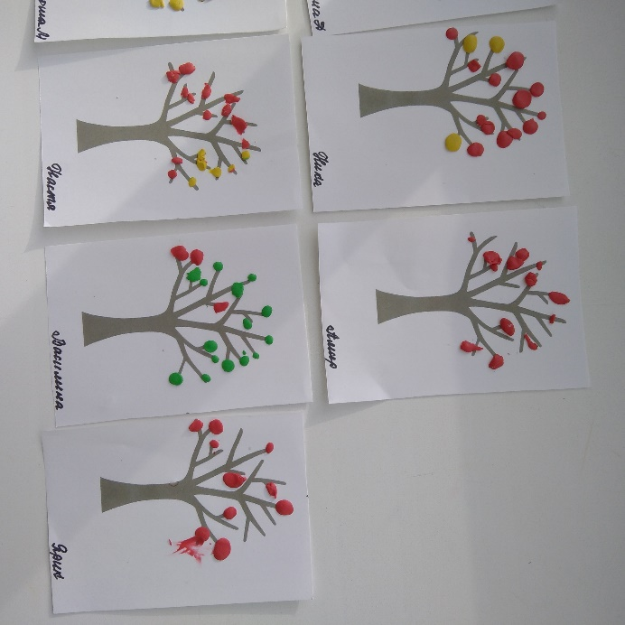

Сюжетно-ролевая игра: «Едем к бабушке в гости»

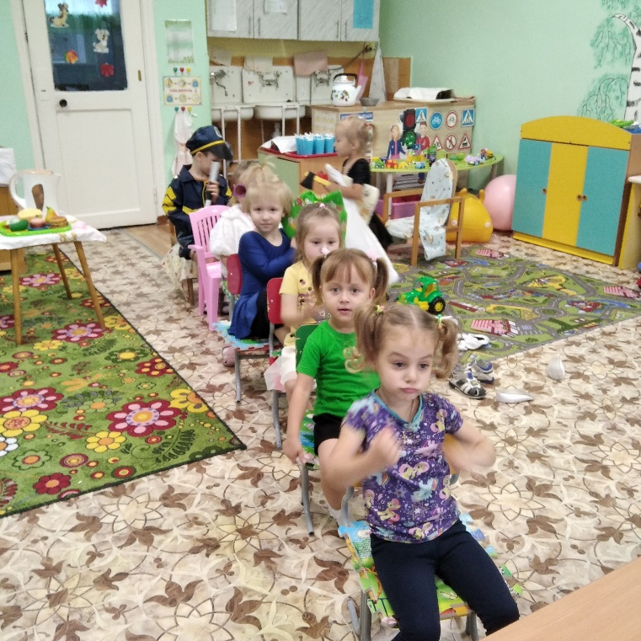

Осенний букет для бабушки:

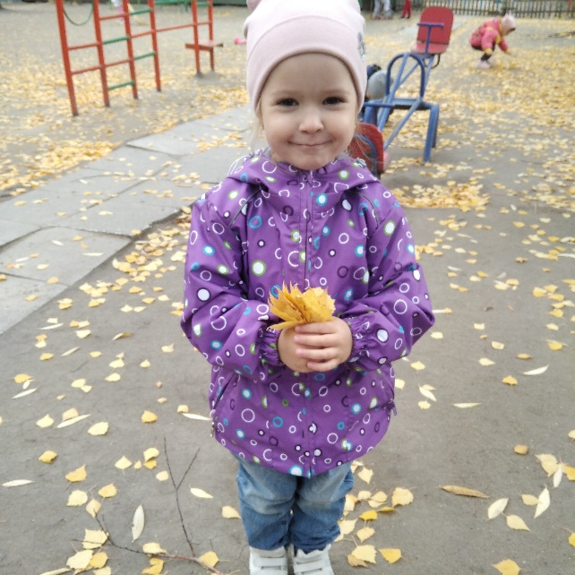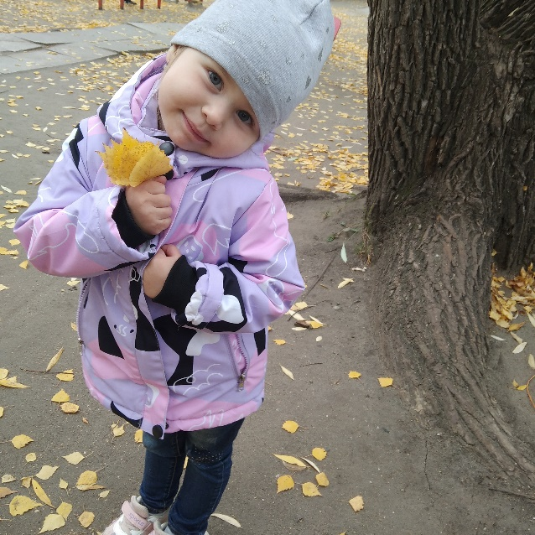

Консультация для родителей: «Что такое семья?» 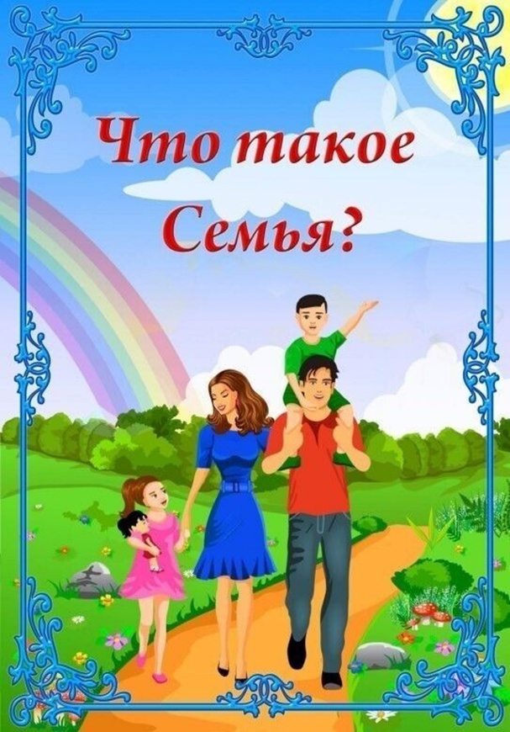 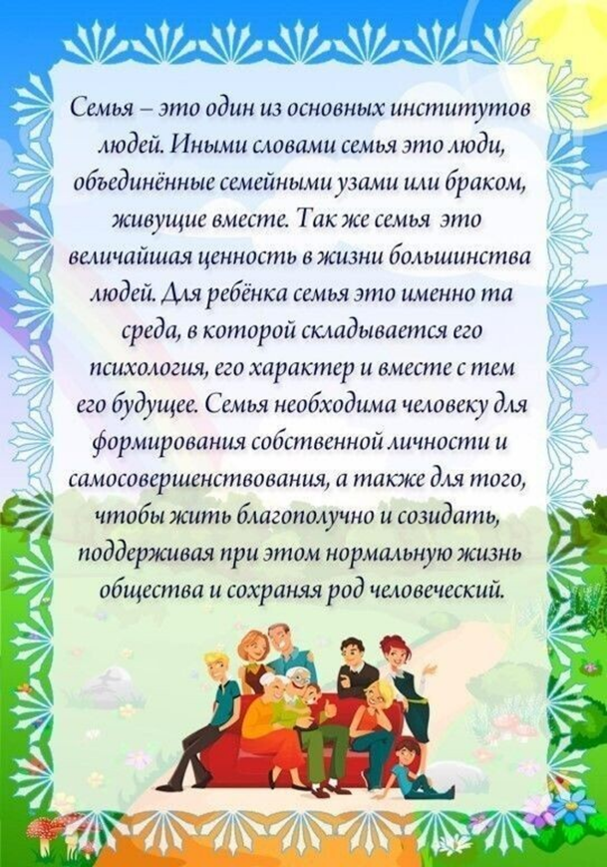
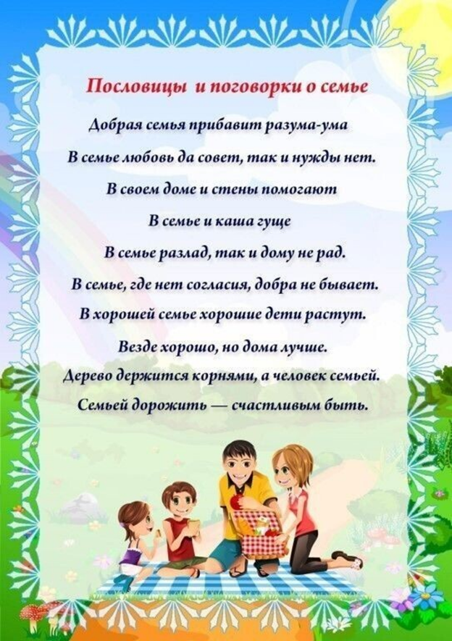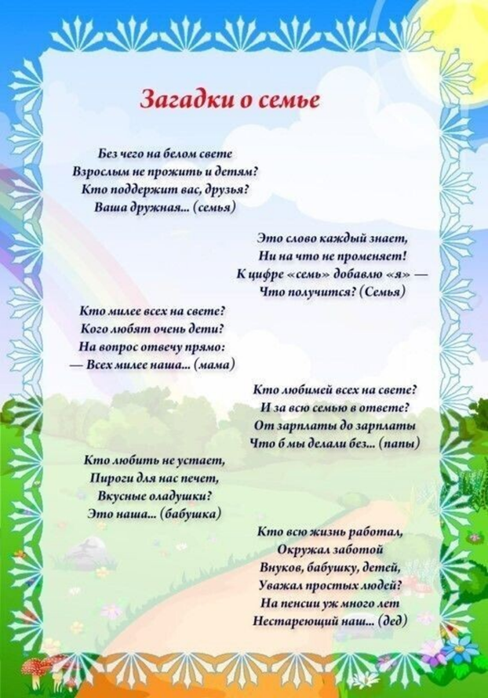

Фотографии дедушек и бабушек:

